Theben Passiv-Infrarot-Präsenzmelder theMura S180-101

Theben

Eigenschaften

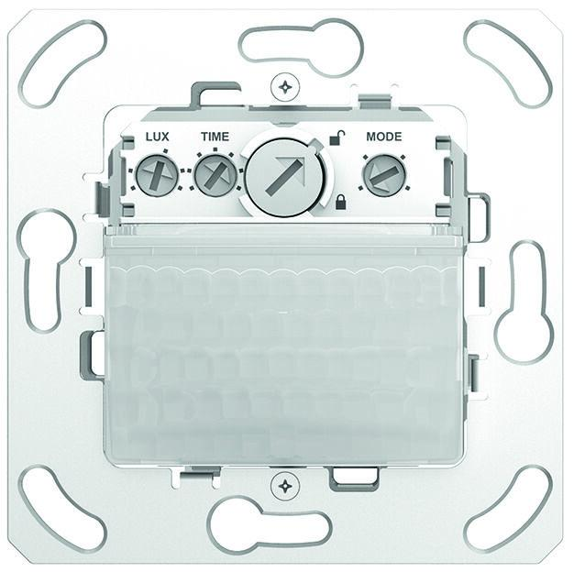

GTIN:

4003468200162

HAN:

2060755

Ausführung

Präsenzmelder

Montageart

Unterputz, Wandeinbau

Oberfläche

glänzend, unbehandelt

Werkstoff

Kunststoff

Breite (mm)

68,00

Einbautiefe (mm)

37,00

Höhe (mm)

68,00

Tiefe (mm)

56,50

Anschlussart

Steckklemme

Funktion Einstellung Nachlaufzeit

Einstellbare Nachlaufzeit

Schlagfestigkeit

IK04

Schutzart (IP)

IP20

Sensortyp

passiv Infrarot

Spannungsart

AC

Werkstoffgüte

Thermoplast

Ansprechhelligkeit (lx)

5,00 - 3.000,00

Ausschaltverzögerung (Sek)

1.800,00

Betriebsspannung (V)

230,00

Einschaltverzögerung (Sek)

0,00 - 600,00

Erfassungsfeld Durchmesser auf Fußboden (mm)

17.000,00

Erfassungswinkel horizontal (Grad)

0,00 - 170,00

Frequenz (Hz)

50,00 - 60,00

max. Einschaltdauer (Sek)

3.600,00

max. Einschaltstrom (A)

10,00

max. Präsenzbereich (m²)

238,00

max. Reichweite frontal (m)

17,00

max. Reichweite zu einer Seite (m)

7,00

max. Schaltleistung (VA)

2.300,00

min. Einschaltdauer (Sek)

1,00

min. Einschaltstrom (A)

0,10

min. Tiefe der Gerätedose (mm)

40,00

Montagehöhe (m)

0,80 - 1,20

Nennspannung (V)

230,00

Optimale Montagehöhe (m)

1,20

Scanwinkel (Grad)

170,00